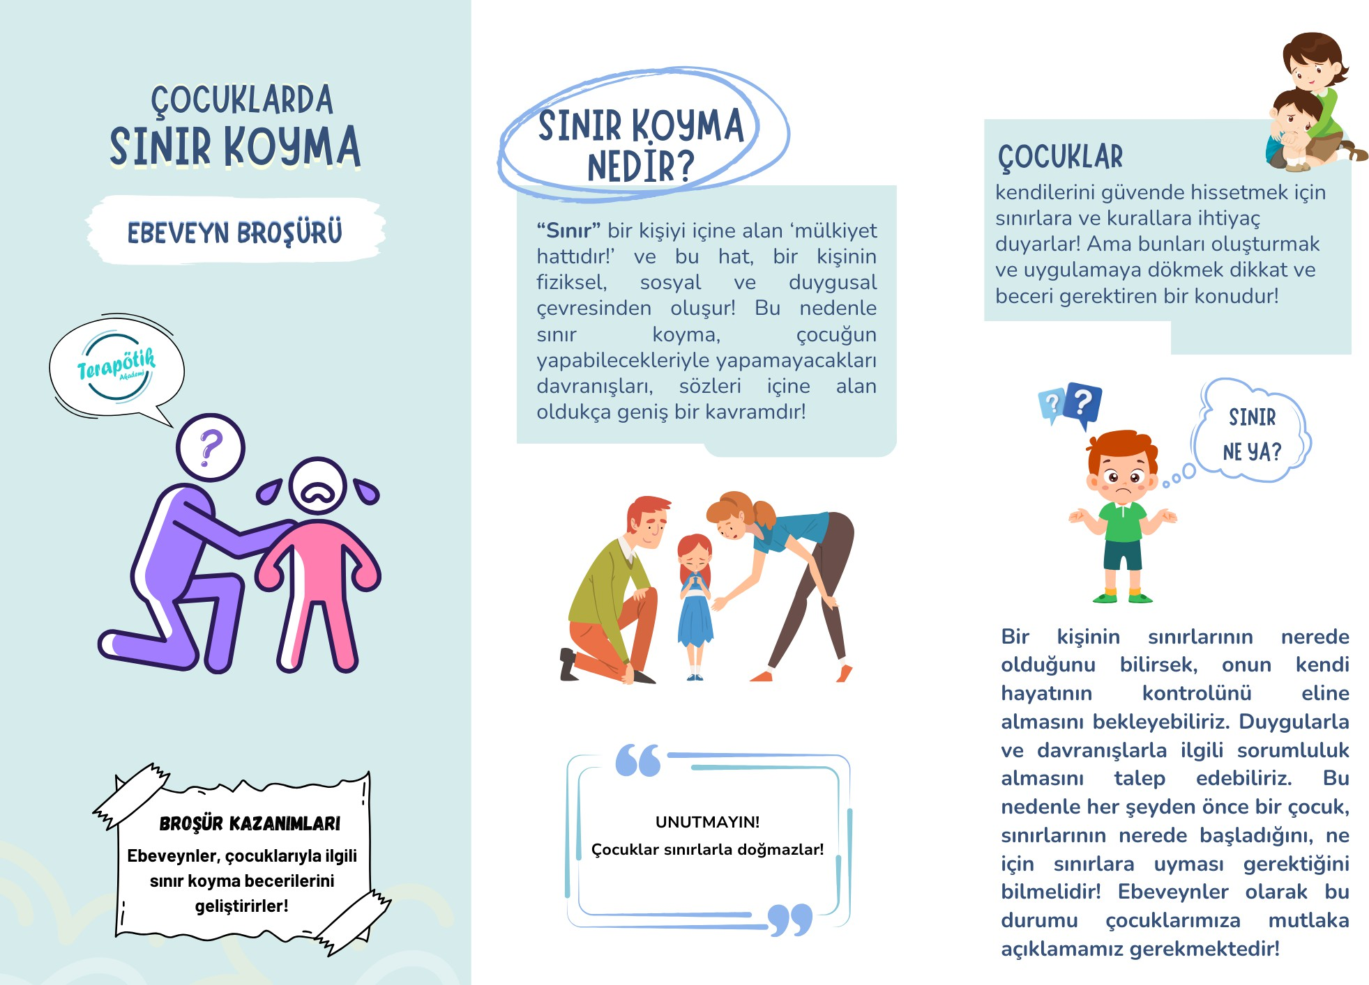

REHBERLİK SERVİSİ

KENAN TURAN

REHBER ÖĞRETMEN

YEŞİLGİRESUN İLKOKULU

